知识点一：
1.可以利用第三方网络请求框架或者系统自带的框架来获取请求回来的下载数据的长度
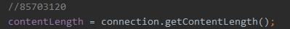
- 需要在网络请求框架中构建一个请求属性Range
- 记录多线程Java提供了一个可以对文件随机访问的操作，访问包括读和写操作RandomAccessFile

